TUẦN 35
TOÁN
Bài : ÔN TẬP VỀ MỘT SỐ YẾU TỐ THỐNG KÊ VÀ XÁC XUẤT.
I. YÊU CẦU CẦN ĐẠT:
1. Năng lực đặc thù:
- Ôn tập, củng cố kỹ năng kiểm đếm số lượng và ghi lại kết quả, đọc và nhận xét thông tin trên biểu đồ tranh; bảng số liệu thống kê; mô tả được các khả năng xảy ra của một hoạt động trò chơi ngẫu nhiên đơn giản.
- Phát triển năng lực lập luận, tư duy toán học và năng lực giao tiếp toán học
2. Năng lực chung.
- Năng lực tự chủ, tự học: Chủ động học tập, tìm hiểu nội dung bài học. Biết lắng nghe và trả lời nội dung trong bài học.
- Năng lực giải quyết vấn đề và sáng tạo: tham gia tích cực trò chơi, vận dụng.
- Năng lực giao tiếp và hợp tác: Thực hiện tốt nhiệm vụ trong hoạt động nhóm.
3. Phẩm chất.
- Phẩm chất nhân ái: Có ý thức giúp đỡ lẫn nhau trong hoạt động nhóm để hoàn thành nhiệm vụ.
- Phẩm chất chăm chỉ: Chăm chỉ suy nghĩ, trả lời câu hỏi; làm tốt các bài tập.
- Phẩm chất trách nhiệm: Giữ trật tự, biết lắng nghe, học tập nghiêm túc.
II. ĐỒ DÙNG DẠY HỌC
- Kế hoạch bài dạy, bài giảng Power point.
- SGK và các thiết bị, các thẻ số như trong bài tập 4
III. HOẠT ĐỘNG DẠY HỌC
Hoạt động của giáo viên | Hoạt động của học sinh
1. Khởi động:
- Mục tiêu: + Tạo không khí vui vẻ, khấn khởi trước giờ học.
+ Kiểm tra kiến thức đã học của học sinh ở bài trước.
- Cách tiến hành:
- Trò chơi: Nhiệm vụ bí mật  - GV tổ chức trò chơi để khởi động bài học.  Gv hướng dẫn cách chơi và quy luật chơi, cách trả lời các câu hỏi trên mẩu giấy mình chọn.  + Câu 1:Khi kiểm đếm số lượng chúng ta thường dùng cách nào để ghi lại kết quả ?  Em có nghĩ rằng kiểm đếm cần thiết cho cuộc sống của con người không ?  + Câu 2: Biểu đồ tranh cho chúng ta biết điều gì?  + Câu 3: Kể lại một trò chơi trong đó có sử dụng các thuật ngữ “chắc chắn”, “có thể”, “không thể” để mô tả khả năng xảy ra của một hoạt động nào đó trong trò chơi.Nếu bạn nào không trả lời được sẽ phải nhảy lò cò quanh lớp.  - Giáo viên tổng kết trò chơi, tuyên dương học  sinh tích cực.  - GV giới thiệu bài học.  - GV dẫn dắt vào bài mới. | - HS tham gia trò chơi: quả bóng đến bạn nào thì bạn đó chọn mẩu giấy có chứa câu hỏi và trả lời.  + Trả lời:dùng các kí hiệu để ghi lại kết quả.  + Trả lời:dạ rất cần thiết trong cuộc sống.  + Nhìn vào biểu đồ tranh cho ta biết số lượng của một hay nhiều sản phẩm nào đó.  + HS có thể kể trò chơi chọn thẻ số,lúc rút được có thể là số đúng như mình dự đoán hoặc có thể là không....  - HS lắng nghe.
2. Luyện tập:
- Mục tiêu:
+ Ôn tập củng cố kỹ năng kiểm đếm số lượng và ghi lại kết quả.
- Cách tiến hành:
Bài 1. Trả lời các câu hỏi .(Làm việc nhóm đôi )  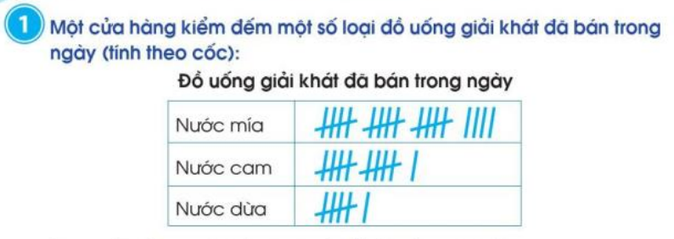  -Quan sát bảng ghi chép trên và trả lời các câu hỏi:  - GV chiếu hình vẽ minh họa, mời đại diện các nhóm lên chỉ và nêu số lượng các vạch có trong tranh.  + Cửa hàng đã bán được bao nhiêu cốc nước mía ?  + Đồ uống loại nào của cửa hàng bán được 11 cốc.  - Trong cuộc sống các bạn có thấy việc làm này có cần thiết không ?  Bài 2 : Quan sát tranh và thực hiện các yêu cầu.  Mục tiêu: Củng cố kĩ đọc và nhận xét thông tin trên biểu đồ tranh 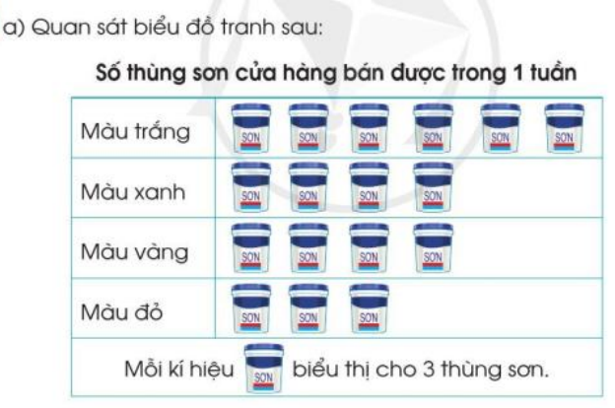  b.Đọc biểu đồ trên và trả lời các câu hỏi :  GV yêu cầu hs làm bài vào vở :  - Cửa hàng đã bán được bao nhiêu thùng sơn màu trắng ?  - Màu sơn nào của cửa hàng đã bán được 9 thùng ?  - Những màu sơn nào đã bán được số lượng thùng bằng nhau ?  - Cửa hàng đã bán được tất cả bao nhiêu thùng sơn ?  - GV mời hs nhận xét.  - GV nhận xét bài làm của hs,tuyên dương,đánh giá  Bài 3 : Làm việc nhóm đôi.  Mục tiêu: Củng cố kĩ năng sử dụng các thuật ngữ “chắc chắn” “có thể”, “không thể” để mô tả khả năng xảy ra của một hoạt động.  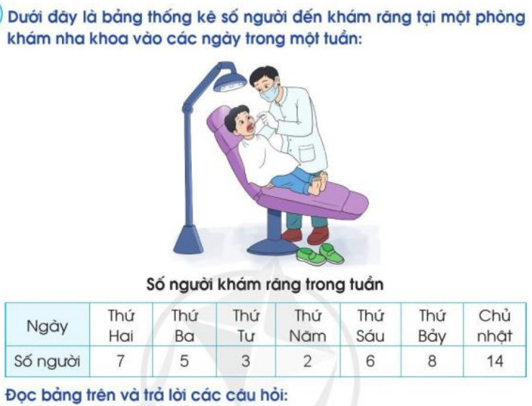  - GV mời hs đọc các câu hỏi trong sgk:  a) Có bao nhiêu người đến khám răng trong ngày thứ Hai?  b) Số người đến khám răng trong ngày Chủ nhật nhiều hơn trong ngày thứ Hai là bao nhiêu người?  c) Ngày nào chỉ có 2 người đến khắm răng?  d) Có bao nhiêu người đến khám răng trong cả tuần?  - GV chiếu slide và yêu cầu HS quan sát, mô tả những thông tin từ biểu đồ đó.  - Yêu cầu HS hoạt động theo cặp, đặt và trả lời các câu hỏi liên quan đến biểu đồ.  - GV gọi các nhóm trình bày.  - GV nhận xét bài của hs,nhắc hs vệ sinh,giữ gìn răng miệng sạch sẽ để không bị sâu răng.  - GV Nhận xét, tuyên dương. | - HS quan sát mô hình và trả lời câu hỏi.  + Cửa hàng bán được 35 cốc nước mía.  + Nước cam bán được 11 côc.  + HS : rất cần thiết.  HS khác nhận xét, bổ sung.  - HS quan sát,thảo luận và trả lời các câu hỏi.Bạn đại diện trả lời.  - HS làm bài vào vở.  - Cửa hàng bán được số thùng sơn:  6 x 3 = 18 thùng.  - Số sơn màu đỏ bán được 9 thùng.  - Số sơn cửa hàng bán được như nhau là màu vàng và xanh.  - 51 thùng sơn.  - HS nhận xét và bổ sung ý kiến .  - HS nêu đề bài,đọc các câu hỏi sgk  - Cả lớp lắng nghe ý nghĩa của bài toán.  - HS chia nhóm 2,làm việc trên phiếu bài tập .  - HS trình bày và nhận xét bài của bạn  - HS : có 7 người  - HS ngày chủ nhật nhiều hơn ngày thứ hai là 7 người.  - Ngày thứ năm chỉ có 2 người đến khám răng.  - Cả tuần có tất cả 45 người .
3. VẬN DỤNG:Trò chơi “ Rút thẻ”
- Mục tiêu:
+ Củng cố những kiến thức đã học trong tiết học để học sinh khắc sâu nội dung.
+ Tạo không khí vui vẻ, hào hứng,sau giờ học sinh bài học.
- Cách tiến hành:
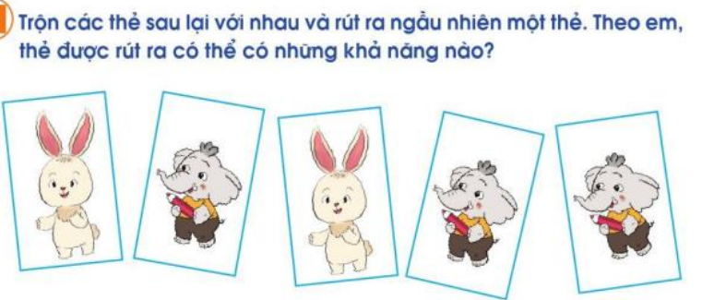  Gv tổ chức cho HS chơi trò chơi “Rút thẻ”  -GV yêu cầu hs thực hiện bài 4 theo nhóm 6: rút một thẻ bất kì đọc số ghi trên thẻ.  Gv QS theo dõi các nhóm…  - Cho một nhóm thực hành trước lớp.  ->GV nhận xét và kết luận:  a.Có thể rút ra được một thẻ bất kỳ .  b.Có thể rút ra được một thẻ có hình chú thỏ hoặc chú voi.  *Trong cuộc sống những thuật  “chắc chắn, “ có thể ”, “không thể” rất cần thiết vì…..  4. Củng cố - dặn dò  Mục tiêu: Ghi nhớ, khắc sâu nội dung bài.  - GV:Bài học hôm nay em ôn tập được những kiến thức gì ?  Để nắm được kiến thức đó,em nhắn bạn điều gì ?  Có điều gì em cần chia sẻ thêm không ?  - GV đánh giá, động viên, khích lệ HS. | - Các nhóm thực hành chơi; rút một thẻ bất kì đọc hình ghi trên thẻ.  Sau khi chơi, HS sử dụng các thuật ngữ “ chắc chắn,  “ có thể ”, “ không thể ” để mô tả đúng khả năng xảy ra của một lần rút thẻ.  -Lớp nhận xét, bổ sung  -HS nêu ý kiến :  Bài học hôm nay giúp em nắm rõ hơn về một số yếu tố thống kê và xắc suất.  Để nắm được kiến thức đó,em nhắn bạn nên chú ý lắng nghe cô giảng,cẩn thận quan sát và tìm hiểu từng nội dung và yêu cầu của bài.  -HS lắng nghe
IV. Điều chỉnh sau bài dạy:
.......................................................................................................................................
.......................................................................................................................................
.......................................................................................................................................
-----------------------------------------------------------------

TOÁN
Bài : ÔN TẬP CHUNG ( tiết 1)
I. YÊU CẦU CẦN ĐẠT:
1. Năng lực đặc thù:
- Củng cố kỹ năng đếm đọc, viết, so sánh, làm tròn được các số trong phạm vi 100.000.
- Củng cố kỹ năng cộng, trừ, nhân, chia trong phạm vi 100.000 và vận dụng để giải quyết vấn đề thực tế.
- Ôn tập về các đọc thông tin trên bảng số liệu thống kê.
2. Năng lực chung.
- Năng lực tự chủ, tự học: Chủ động học tập, tìm hiểu nội dung bài học. Biết lắng nghe và trả lời nội dung trong bài học.
- Năng lực giải quyết vấn đề và sáng tạo: tham gia tích cực trò chơi, vận dụng.
- Năng lực giao tiếp và hợp tác: Thực hiện tốt nhiệm vụ trong hoạt động nhóm.
3. Phẩm chất.
- Phẩm chất nhân ái: Có ý thức giúp đỡ lẫn nhau trong hoạt động nhóm để hoàn thành nhiệm vụ.
- Phẩm chất chăm chỉ: Chăm chỉ suy nghĩ, trả lời câu hỏi; làm tốt các bài tập.
- Phẩm chất trách nhiệm: Giữ trật tự, biết lắng nghe, học tập nghiêm túc.
II. ĐỒ DÙNG DẠY HỌC
- Kế hoạch bài dạy, bài giảng Power point.
- SGK và các thiết bị, học liệu phụ vụ cho tiết dạy.
III. HOẠT ĐỘNG DẠY HỌC
Hoạt động của giáo viên | Hoạt động của học sinh
1. Khởi động:
- Mục tiêu: + Tạo không khí vui vẻ, khấn khởi trước giờ học.
+ Kiểm tra kiến thức đã học của học sinh ở bài trước.
- Cách tiến hành:
- GV tổ chức trò chơi: “Đố bạn”  - GV nhận xét, tuyên dương.  - GV dẫn dắt vào bài mới | - HS tham gia trò chơi:  HS đố bạn đếm theo yêu cầu, đém các số tròn chục bắt đầu từ 10.000.  Số liền sau của số 879 324 là ?  Số liền trước của số 89457 là ?  - HS lắng nghe.
2. Luyện tập:
- Mục tiêu:
Ôn tập cách xác định được số trên tia số.
Xác định được số liền trước,số liền sau trên tia số.

- Cách tiến hành:
Bài 1.Số ( Làm việc nhóm đôi )  -GV vẽ, mở slide cho hs quan sát và thảo luận nhóm đôi.  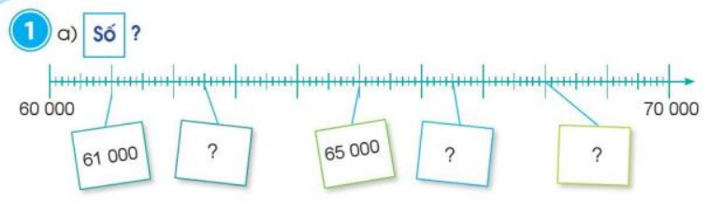  - GV mời hs trình bày tại chỗ hoặc lên bảng.  GV hướng dẫn,gợi ý những bạn còn yếu...  - GV nhận xét tuyên dương.  b.Làm tròn số 6200 đến hàng chục nghìn.  c.Sắp xếp các số dưới đây theo thứ tự từ bé đến lớn: 15 896, 15 968, 15 986, 15 698  - GV mời hs nhận xét đánh giá bài làm của bạn .  Bài 2: Đặt tính rồi tính ( Làm việc cá nhân )  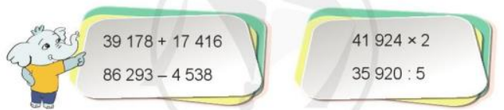  - GV yêu cầu hs làm bài vào vở ô ly.  - GV mời hs chữa bài,nhận xét bài của bạn.  - GV nhận xét, tuyên dương. | - HS thảo luận và làm vào vở bài tập.  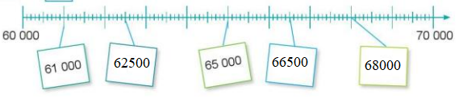  - HS vẽ sơ đồ và ghi số vào vở của mình.  - HS các bạn khá có thể hướng dẫn các bạn yếu cách vẽ sơ đồ vào vở.  - HS trình bày và nêu lý do chọn số các số điền vào tia số .  - HS nhận xét bổ sung bài của bạn.  - HS nêu làm tròn số 62 000 làm tròn đến hàng chục nghìn là số 60 000.  - Hs sắp xếp :  15 698, 15 896, 15 968, 15 986.  - HS nhận xét,nêu ý kiến.  - HS thực hiện bài làm vào vở.  Một hs lên bảng làm bài.  - HS nhận xét,sửa bài của bạn,đổi chéo vở kt bài của bạn.  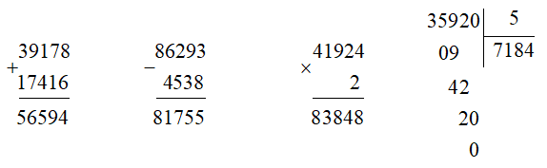  + HS khác nhận xét, bổ sung.
3. Vận dụng.
- Mục tiêu:
+ Củng cố những kiến thức đã học trong tiết học để học sinh khắc sâu nội dung.
+ Vận dụng kiến thức đã học vào thực tiễn.
+ Tạo không khí vui vẻ, hào hứng, lưu luyến sau khi học sinh bài học.
- Cách tiến hành:
Bài 3. (Làm việc nhóm 4)  Mục tiêu:Nhớ, hiểu và nêu được ý nghĩa của việc sử dụng bảng thống kê số liệu vào cuộc sống.  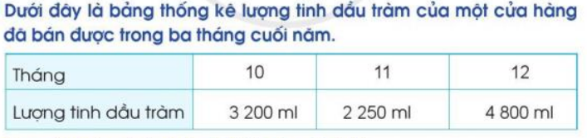  GV : HS quan sát bảng số liệu,thảo luận và trả lời nhóm 4.  - Tháng 11 cửa hàng bán được bao nhiêu mi li lit tinh dầu tràm ?  - Tháng nào cửa hàng bán được nhiều tinh dầu tràm nhất ?  - Cả ba tháng cửa hàng bán được bao nhiêu mi li lit dầu tràm ?  -GV chốt,gợi ý giúp hs nói ý nghĩa của việc sử dụng bảng số liệu thống kê trong cuộc sống. |   - HS thực hiện yêu cầu.  Quan sát bảng thống kê em thấy:  Tháng 10 bán được 3200 ml tinh dầu tràm.  Tháng 11 bán được 2250 ml tinh dầu tràm.  Tháng 12 bán được 4800 ml tinh dầu tràm.  - Tháng 11 cửa hàng bán được 2250 mi-li-lít tinh dầu tràm.  b) Tháng 12 cửa hàng bán được nhiều tinh dầu tràm nhất.  c) Cả 3 tháng cửa hàng bán được số mi-li-lít tinh dầu tràm là:  3200 + 2250 + 4800 = 10250 (ml)  - HS lắng nghe, rút kinh nghiệm
IV. Điều chỉnh sau bài dạy:
.......................................................................................................................................
.......................................................................................................................................
.......................................................................................................................................
----------------------------------------------

TOÁN
Bài : ÔN TẬP CHUNG (tiết 2 )

I. YÊU CẦU CẦN ĐẠT:
1. Năng lực đặc thù:
-Củng cố kĩ năng nhận biết trung điểm của đoạn thẳng, hình tròn, tâm, đường kính, bán kính, tính được chu vi, diện tích hình chữ nhật, hình vuông.
- Vận dụng được các phép tính đã học vào giải quyết một số tình huống gắn với thực tế.
- Phát triển năng lực lập luận, tư duy toán học và năng lực giao tiếp toán học
2. Năng lực chung.
- Năng lực tự chủ, tự học: Chủ động học tập, tìm hiểu nội dung bài học. Biết lắng nghe và trả lời nội dung trong bài học.
- Năng lực giải quyết vấn đề và sáng tạo: tham gia tích cực trò chơi, vận dụng.
- Năng lực giao tiếp và hợp tác: Thực hiện tốt nhiệm vụ trong hoạt động nhóm.
3. Phẩm chất.
- Phẩm chất nhân ái: Có ý thức giúp đỡ lẫn nhau trong hoạt động nhóm để hoàn thành nhiệm vụ.
- Phẩm chất chăm chỉ: Chăm chỉ suy nghĩ, trả lời câu hỏi; làm tốt các bài tập.
- Phẩm chất trách nhiệm: Giữ trật tự, biết lắng nghe, học tập nghiêm túc.
II. ĐỒ DÙNG DẠY HỌC
- Kế hoạch bài dạy, bài giảng Power point.
- SGK và các thiết bị, học liệu phụ vụ cho tiết dạy.
III. HOẠT ĐỘNG DẠY HỌC
Hoạt động của giáo viên | Hoạt động của học sinh
1. Khởi động:
- Mục tiêu: + Tạo không khí vui vẻ, phấn khởi trước giờ học.
+ Kiểm tra kiến thức đã học của học sinh ở bài trước.
- Cách tiến hành:
- GV mở slide cho hs tham gia trò chơi vượt chướng ngại vật.  Các slide có chứa các phép tính :  a)12893 + 59229 b)62832 - 18492  c)3819 x 8 d) 13524 : 6  - GV Nhận xét, tuyên dương.  - GV dẫn dắt vào bài mới | - HS tham gia trò chơi  - HS lắng nghe.  a)72122 b) 44340  - 30552 d) 2254
2. Luyện tập:
- Mục tiêu:
Luyện tập kĩ năng nhận biết trung điểm của đoạn thẳng, hình tròn, tâm, đường kính, bán kính, tính được chu vi, diện tích hình chữ nhật, hình vuông.
+ Phát triển năng lực lập luận, tư duy toán học và năng lực giao tiếp toán học.
- Cách tiến hành:
Bài 4. Làm việc nhóm đôi.  Mục tiêu: Nhận biết được tâm, bán kính, đường kính, trung điểm của hình tròn.  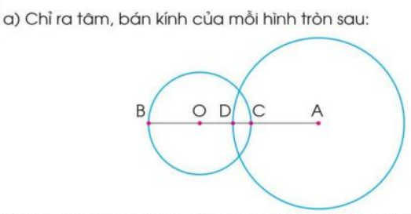  - GV yêu cầu hs làm việc nhóm đôi: nói cho bạn nghe tâm, đường kính, bán kính của mỗi hình tròn.  - Đọc tên trung điểm của đoạn thẳng BC.  - GV mời hs trình bày,hs nhận xét lẫn nhau.  - GV nhận xét tuyên dương các nhóm.  Bài 5:  Mục tiêu: HS nắm chắc cách tính diện tích, chu vi hình chữ nhật,hình vuông.  Quan sát hình vẽ,chọn câu trả lời đúng.  Làm việc nhóm 4  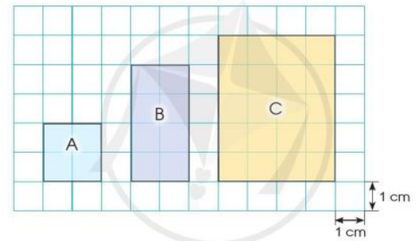  - GV yêu cầu hs trả lời các câu hỏi vào vở ô ly.  - Diện tích hình B gấp 2 lần diện tích hình A.  - Diện tích hình C gấp 4 lần diện tích hình A.  - Chu vi hình B gấp 2 lần chu vi hình A.  - Chu vi hình C gấp 5 lần chu vi hình A.  - GV mời hs trình bày,hs nhận xét lẫn nhau.  - GV nhận xét tuyên dương các nhóm. | - HS thảo luận và trả lời các câu hỏi:  a) Hình tròn tâm O bán kính OB, OC.  Hình tròn tâm A bán kính AD.  b) Điểm O là trung điểm của đoạn thẳng BC.  - HS nhận xét bài của bạn, bổ sung ý kiến.  - HS lắng nghe.  - HS thảo luận rồi làm bài vào vở.  Hình A gồm 4 ô vuông có cạnh dài 2 cm.  + Diện tích hình A là: 2 × 2 = 4 (cm2)  + Chu vi hình A là: 2 × 4 = 8 (cm)  Hình B gồm 8 ô vuông, chiều dài 4 cm, chiều rộng 2 cm.  + Diện tích hình B là: 4 × 2 = 8 (cm2)  + Chu vi hình B là: (4 + 2) × 2 = 12 (cm)  Hình C gồm 20 ô vuông, chiều dài 5 cm, chiều rộng 4 cm.  + Diện tích hình C là: 5 × 4 = 20 (cm2)  + Chu vi hình C là: (5 + 4) × 2 = 18 (cm)  Vậy câu đúng là: câu a  Câu : b, c, d là sai.  - Các nhóm nhận xét.  - HS lắng nghe, rút kinh nghiệm
3. Vận dụng.
- Mục tiêu:
+ Củng cố những kiến thức đã học trong tiết học để học sinh khắc sâu nội dung.
+ Vận dụng kiến thức đã học vào thực tiễn.
+ Tạo không khí vui vẻ, hào hứng, lưu luyến sau khi học sinh bài học.
- Cách tiến hành:
Bài 6 : Quan sát tranh và trả lời câu hỏi.  - GV: Theo em, mỗi quả cân dưới đây nặng bao nhiêu gam ? Biết rằng các quả cân có cân nặng bằng nhau.  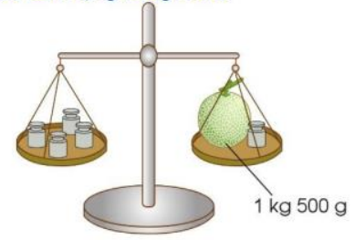  - GV : quả dưa nặng bao nhiêu gam ?  - Mỗi quả cân nặng bao nhiêu gam ?  - GV tổ chức cho hs chơi trò chơi “ Bán hàng ”  - GV mượn thư viện cân và quả cân để hs thực hiện( nếu có ).  - GV có thể sử dụng cân tay để hs chơi bán hàng.  - GV gợi ý để hs lựa chọn phân vai.  - GV mời hs nhận xét các bạn. | - HS: Qủa dưa nặng :  đổi 1kg 500 g = 1500 g  Vậy quả dưa là 1500g  Quan sát ta thấy 1 quả dưa bằng 3 quả cân.  1500 : 3 = 500  Vậy mỗi quả cân là 500 g  - HS tham gia trò chơi.  - HS lựa chọn vai: người bán hàng,khách hàng .  - HS nhận xét, nêu và bổ sung ý kiến.
IV. Điều chỉnh sau bài dạy:
.......................................................................................................................................
.......................................................................................................................................
.......................................................................................................................................
----------------------------------------------

